**独库专行 双飞8日**

**赛里木湖、那拉提大草原、独库公路、果子沟大桥、特克斯八卦城、喀拉峻大草原、天池、吐鲁番**

**· 用脚步丈量赛湖蓝冰 · 打卡两大5A级优美民俗草原 · 穿越网红独库公路 ·**

**一睹斥巨资建造的果子沟大桥风景· 住2晚五星酒店 · 坐2+1陆地头等舱**

**打卡经典**

**瑶池仙境：**在辽阔疆土，遇见一座可以仰望的山，在瑶池湖岸，遇见一棵可以沉思的树——天山天池

**边塞风光**：居住着能歌善舞哈萨克族，保留着浓郁古朴的民俗风情和草原文化——那拉提草原

**魅力火洲**：独特的自然面貌与神话传说相融一体历史与文明，自然与智慧，相融相存，令人惊叹——吐鲁番

**湖天一色**：一个将蓝色演绎到极致的地方，被赞誉为“大西洋最后一滴眼泪”——赛里木湖

**水利工程**：不得不感叹祖辈人的聪明智慧，开创了世界最大最复杂的水利工程——坎儿井

**独库公路：**一日观四季，五里不同景，十里不同天，是人生的享受，也是人生的感悟；

**喀拉峻大草原：**五彩野花遍布的开阔草甸，草原背后的雪山，草原与雪山的完美碰撞；

**精选酒店**

**VIP陆地头等舱座椅2+1豪华座驾：**一排三座，躺卧自如，空间宽敞，24H热水，为您的旅行保驾护航

**细心甄选全程酒店：**全程7晚精品舒适型酒店，特别升级2晚四钻豪华酒店

**全程8正餐，5大特色餐：**新疆特色拌面、抓饭配精美小菜、王母盛宴、吐鲁番香妃餐、精品丸子汤+油塔子+精美小菜

**专业的操作团队，细致服务的导游团队：**24H的专享服务，24H的暖心接送，导游幽默风趣，讲解到位，服务周到贴心

**疫情尚未结束，安心的旅行保障是刚需：**车内每天进行消毒，车内必备免洗洗手液，导游每日检查行程码以及测量体温

**新疆礼物**

**来自一份美丽的新疆礼物：**女士艾德莱斯丝巾，男士维吾尔族小花帽

**旅途中既愉快又比较辛苦：**一份干果礼包补充能量，让您元气满满

**您的生日，我们来给您过：**如遇生日，为您准备一份精美的生日蛋糕（以身份证出生日期为准）

**有种干燥叫新疆干：**每人每天一瓶矿泉水，拒绝口干舌燥游览景点

**行程秒懂**

|  |  |  |  |  |  |
| --- | --- | --- | --- | --- | --- |
| 天数 | 游览内容 | 早 | 中 | 晚 | 城市 |
| D1 | 各地-乌鲁木齐：航班待告 | X | X | X | 乌鲁木齐/昌吉 |
| D2 | 乌鲁木齐-奎屯（单程240公里，行程约3小时）-独库公路-那拉提（单程230公里，行程约6小时，沿途限速）**:穿越独库公路、一睹独库美景（此天从奎屯倒短小车前往独库公路）** | √ | √ | X | 那拉提 |
| D3 | 那拉提-特克斯八卦城（单程250公里，行程约4小时）：**那拉提大草原** | √ | √ | √ | 特克斯 |
| D4 | 特克斯-喀拉峻大草原-伊宁（单程120公里，行程约2小时）：**喀拉峻大草原** | √ | √ | X | 伊宁 |
| D5 | 伊宁-果子沟大桥-昌吉：**薰衣草基地、果子沟大桥、赛里木湖** | √ | √ | X | 昌吉 |
| D6 | 乌鲁木齐：**玉器店、天山天池、馕文化产业园**(单程100公里，行车约1小时) | √ | √ | √ | 乌鲁木齐/昌吉 |
| D7 | 乌鲁木齐/昌吉-吐鲁番-乌鲁木齐/昌吉：**玉器店、坎儿井、火焰山、维吾尔族家访**(单程200公里，行车约3小时) | √ | √ | X | 乌鲁木齐/昌吉 |
| D8 | 乌鲁木齐-各地：航班待告 | √ | X | X | 温馨的家 |

**第一天：各地-接机-乌鲁木齐/昌吉**

**酒店：**乌鲁木齐：宏邦酒店/美嘉柏悦酒店/北屯饭店/天山雪豹酒店/乌市绿谷四季酒店/昌吉凯森云尚酒店或同级别酒店

**餐食：**今日自理

**行程：**今天是集合日，团员们到底乌鲁木齐后，接机小组会将大家接入酒店，入住酒店后大家可自行根据航班时间安排今日的时间。乌鲁木齐是举世闻名的歌舞之乡，瓜果之乡，时间充裕的小伙伴推荐大家去新疆博物馆或者去品尝不可错过的当地美食，明天我们将有一天丰富的行程，建议大家检查好行李，早点休息！

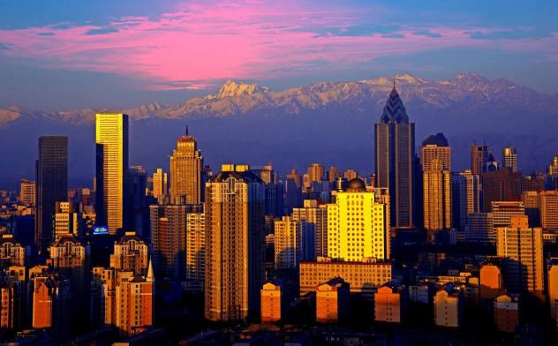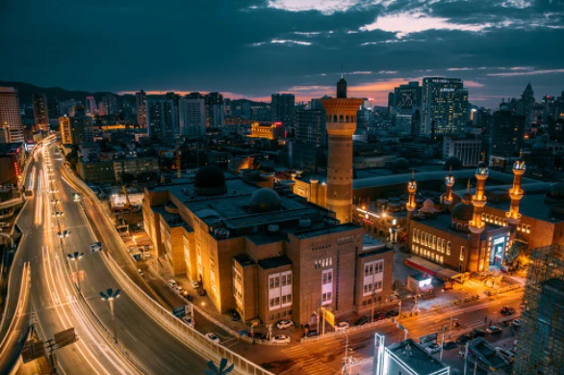

**第二天：乌鲁木齐-奎屯-那拉提：穿越独库公路（奎屯段更换小车进行）**

**酒店：**那拉提：龙庭大酒店/锦尚大酒店/润丰假日酒店或同级别酒店

**餐食：**早餐酒店内 中餐**特色餐新疆拌面**  晚餐自理

**行程：**今日穿越新疆网红公路，每年“冰封”7个月，凶险与美丽并存——**【独库公路】（独库公路仅限7座以下小车通行，今日在奎屯会更换小车进行独库公路穿越，每辆车乘坐6人）打卡网红公路，沿途美景尽收眼底，流沙裙，悬崖山峰，蓝天白云，盘旋公路等等**，在中国的版图上，有这么一条公路：它连接南北疆，翻越天山，一半以上在崇山峻岭、深川峡谷中；它穿过的冰达坂地带，年均气温在-10℃，雪灾、泥石流频繁。你也许已经猜到了——独库公路？对，它就是被当地人称为“天山公路”的独库公路！翻越终年积雪的四个冰达坂，其驾驶难度可想而知，但沿途风景恐怕只能用“神奇”二字来形容。晚抵达那拉提入住酒店休息！

**温馨提示**

1、新疆地域辽阔，乘车时间较长，路途限速严格，APP定位跟踪，安检较多，所以比较耽误时间，行程中的行车时间均为参考时间；

2、如遇独库公路因不可抗力因素封路不可通行（天气原因、交通事故等）则临时调整能正常通行的道路进行行程，并全体团员签字确认；

3、独库公路属于盘山公路，晕车的小伙伴请提前准备好晕车药；

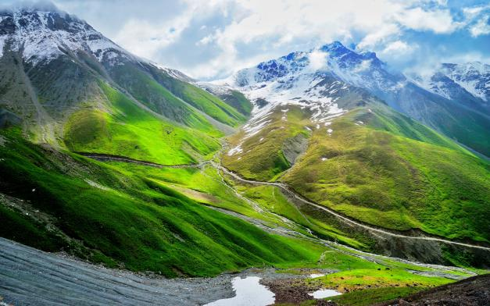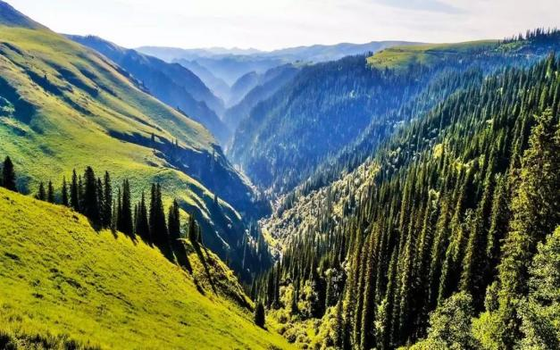

**第三天：那拉提-特克斯：那拉提大草原、八卦城**

**酒店：**特克斯：皇冠酒店/青龙酒店/昊然生态酒店或同级别酒店

**餐食：**早餐酒店内 中餐团餐 晚餐团餐

**行程：**早餐后乘车前往国家AAAAA级旅游风景区**【那拉提大草原】（含门票+区间车，游览时间约120分钟）**。那拉提是世界四大草原之一的亚高山草甸植物区，自古以来就是著名的牧场。每年6月至9月，草原上各种野花开遍山岗草坡，红、黄、蓝、紫五颜六色，将草原点缀得绚丽多姿。山顶却是浑然一体向南倾斜的高台地貌，芳草萋萎，繁花似锦，犹如一幅舒展的碧色地毯，一直铺展到皑皑冰雪的高山脚下；优美的草原风光与当地哈萨克民俗风情结合在一起，成为新疆著名的旅游观光度假区。后前往**【八卦城特克斯】特克斯八卦城的夜晚也很文艺清新**，可自行前往小广场和特色网红一条街，有滋有味！伊犁州特克斯县旅游资源丰富且独具特色，既有"塞外江南"婉约优柔之秀美，西域粗犷苍茫之纯朴，又有中原文化之博大精深、乌孙文化之源远流长。目前特克斯县已形成"城、村、草、山、水、洞、泉、道"为一体的旅游资源开发格局。是现今世界上唯一一座保存良好、完整、规模最大的八卦城。“乾街”，为县城里有名的美食一条街。街道两侧一到晚上，就开始了热闹的夜市生活，这里聚集了许多当地的特色美食。

晚上前往特克斯八卦城入住休息。

**温馨提示**

此天盘山路众多，行车过程中，如有晕车贵宾，请一定提前准备好晕车药品，此天出发较早，盘山路上限速40码，请千万系好安全带，为了安全请不要催促司机师傅，进去进去后需换成景区区间车，请一定保管好个人物品，上下车时不要丢失。

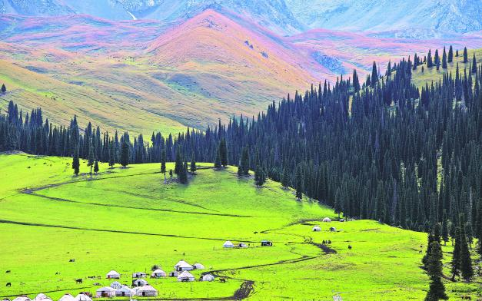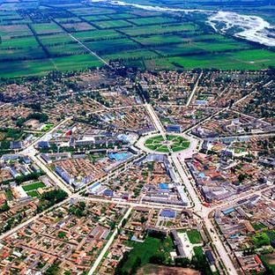

**第四天：特克斯-伊宁：喀拉峻大草原**

**酒店：**伊宁：天然居/江苏大酒店/伊宁海润/伊宁好维佳等同级当地精品舒适型酒店；

**餐食：**早餐酒店内  中餐**特色餐营养抓饭**  晚餐自理

**行程：**早餐后乘车前往喀拉峻草原，进入**【东西喀拉峻草原】（含门票+区间车，游览时间约150分钟）**，穿过一大片松林来到山坡开阔处，茂密的森林武士般矗立眼前，林中草地有如地毯柔软地铺在足下，各式各样的野花点缀在草地上，非常安静清爽。林中传来阵阵鸟的鸣啭，好想放开喉咙高歌一曲。不远处的草坡上有一群羊排成一列在悠闲地吃草。好想尾随着它们在这仙境似的地方自由自在的游荡。一串串粉色的野花像一串串粉灯笼在你眼前的草地上舞蹈着跳跃着，撩你的心魄。几匹毛色油亮漂亮英俊的枣红色伊犁马在草地花丛中悠闲的漫步，不时地转过头来打量着我们这些打扰了它们天堂般生活的的外来客。

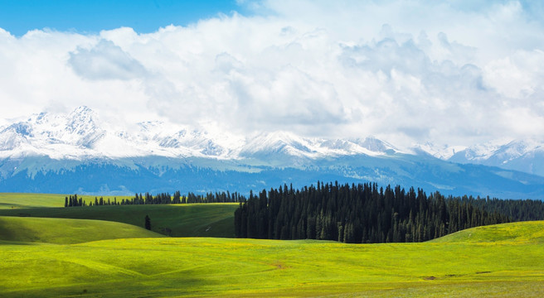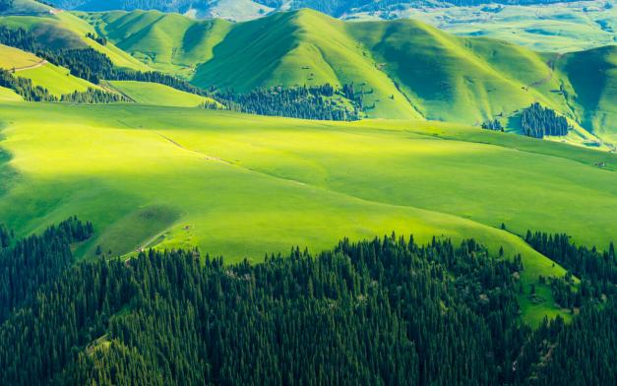

**第五天：伊宁-薰衣草基地-果子沟大桥-赛里木湖-昌吉**

**酒店：**昌吉：昌吉昊泰酒店/昌吉绿源蓉锦/昌吉凯森酒店/昌吉东升鸿福酒店等同级别五星酒店

**餐食：**早餐酒店内 中餐**特色餐新疆拌面** 晚餐团餐

**行程：**早乘车前往霍城，**参观【赠送薰衣草庄园】（含门票，游览时间约45分钟，赠送景点不参观不退任何费用）**（花期为6月中旬左右）夏天，伊犁的薰衣草田园开花了，花乡十里，整个伊犁河谷都变成了香薰的世界。薰衣草还是浪漫的代名词，花开的季节也是人们忙碌和歌唱的季节，你常常可以看到这样的场面：许多人一快唱歌一边收割着薰衣草花，年轻的男女更是在这个美丽的季节里酝酿着爱情。来过伊犁的的薰衣草田园的朋友都会惊叹：这就是“中国的普罗旺斯”！后前往赛湖，今日我们会经过超级网红重资搭建的**【果子沟大桥】**，虽然此处不可停车拍照，但是它的沿途风光无限，并不能阻挡我们透过车窗外欣赏它的美景。今日游览祝福之水，大西洋最后一滴眼泪—**【赛里木湖】（含门票+区间车，游览时间约120分钟）**。不到新疆，不知中国之大；不到伊犁，不知新疆之美！不到赛里木湖，不知高山湖泊之俏。在新疆有一个地方，它占有了世间你所能想到的所有的蓝色。赛里木湖的湖面蓝得迷人，蓝得妖艳，引得几只天鹅也留恋其中。那天鹅在湖面上的身姿，真的会让人一见钟情，再见倾心，三见倾世难忘，然后沉溺其中，不愿打破，难怪柴可夫斯基的《天鹅湖》经久不衰。不管什么时候，都有着它独特的韵味！

**温馨提示**

请携带好防晒物品：防晒眼镜、防晒霜、防晒服、水、防中暑药类、帽子、遮阳伞等；

沙子对电子产品的侵蚀作用，一旦不小心沙子进入到电子产品里面就会损坏电子产品，所以要小心注意；

沙漠都是一些细小的颗粒，在沙漠中如果有风的话就要带上眼镜或者是眼罩比较安全；

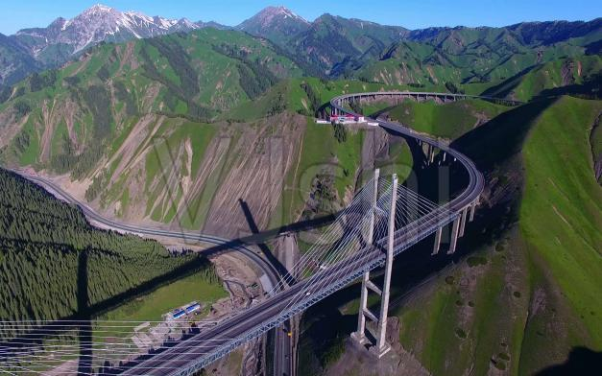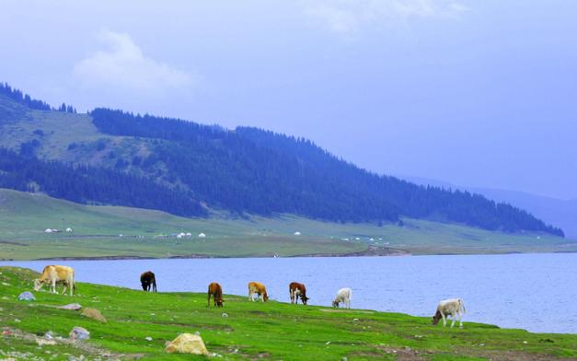

**第六天：昌吉-吐鲁番-乌鲁木齐/昌吉**

**酒店：**乌鲁木齐/昌吉：乌市米东国际酒店/昌吉昊泰酒店/昌吉绿源蓉锦/昌吉凯森酒店/昌吉东升鸿福酒店等同级别五星酒店

**餐食：**早餐酒店内 中餐**特色餐香妃宴** 晚餐自理

**行程：**早餐后前往**【玉器城】（游览时间约120分钟）参观玉器城 欣赏精雕美玉！**今天我们要去参观新疆珍贵的宝贝集合地——玉器城，这里经营着几千款以和田玉为主的各类玉器饰品。和田玉身上所体现出来的美不一定是惊天动地的，但是千古流传，生生不息。每一件玉器都是通过现代精湛的雕刻工艺，生动地演绎了中华民族五千年的传统文化~特别安排参观**【大美天山维药馆】（游览时间120分钟），**聆听维吾尔族古老的文明和神奇的医疗效果。维吾尔医药是祖国医药学不可分割的组成部分。几千年来维吾尔族人民在防病治病的过程中，积累了丰富的应用植物、动物、矿物防病与治病的实践经验和生产技术，并逐渐形成了独具维吾尔民族文化特色的药物学。历代不同时期的维吾尔药物学除了论述药物的药性理论、临床功效、主治病症、用药法则、炮制和制剂方法外，还包括药物的来源、产地、栽培、采集以及形性品质、真伪鉴别等生产方面的知识。后前往**【火焰山/火云谷】（含门票，游览时间约60分钟）**，火焰山有其独特的自然面貌，加上明代晚期吴承恩将唐三藏取经受阻火焰山，孙悟空三借芭蕉扇的故事写进著名古代小说《西游记》，把火焰山与唐僧、孙悟空、铁扇公主、牛魔王联系在一起，使火焰山神奇色彩浓郁，成天下奇山。它是中国最热的地方，夏季最高气温高达47.8摄氏度，地表最高温度高达70摄氏度以上，沙窝里可烤鸡蛋。**【坎儿井】（含门票，游览时间约40分钟）**，中国有一个世界最大也最复杂的地下水利工程，它全长5000多公里，总数量1700多条，密布有上万多个竖井，最深可达90多米，它是新疆干旱地区一种特殊的地下渠灌溉系统，主要分布在新疆东部博格达山南麓的吐鲁番和哈密两个地区，至今已有两千多年的历史。其知名度远远不如长城和京杭大运河，甚至也比不上都江堰出名，很多中国人甚至都没有听说过，这不得不说是一种遗憾！春天万亩杏花开，别有一番景致。下午特别体验**【维吾尔老乡家访】（游览时间约60分钟）**，了解最真实的维吾尔族民俗与文化，免费品尝瓜果，学跳欢快的维吾尔族歌舞，了解葡萄的种植与过程，葡萄干的形成等，游览结束后途径**【途径[达坂城](https://baike.so.com/doc/5355037-5590501.html" \t "https://baike.so.com/doc/_blank)[风车](https://baike.so.com/doc/5511175-7563711.html" \t "https://baike.so.com/doc/_blank)大世界】**，一首《达坂城的姑娘》让这个地方名扬海内外，达坂城的姑娘与风同样有魅力，在道路两旁，上百[台风](https://baike.so.com/doc/7189817-7414015.html" \t "https://baike.so.com/doc/_blank)力发电机擎天而立、迎风飞旋，与蓝天、白云相衬，在博格达峰清奇峻秀的背景下，在广袤的旷野之上，形成了一个蔚为壮观的[风车](https://baike.so.com/doc/5511175-7563711.html" \t "https://baike.so.com/doc/_blank)大世界。后乘车前往乌鲁木齐/昌吉入住酒店。

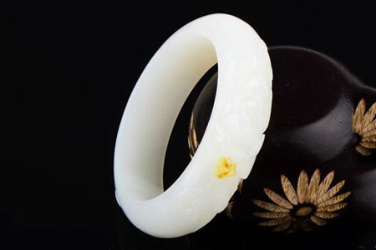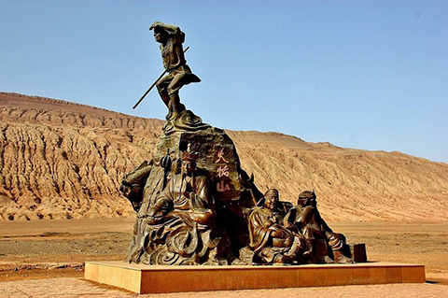

**温馨提示**

夏季时吐鲁番的气温较高，要注意带好常备的药物与防晒的装备。比如感冒药，润喉片，止泻药等常备药物，还有防晒霜，遮阳伞，墨镜，等物品。吐鲁番地区的早晚温差较大，因此到此旅游应该带好外套。夏季的最高温度可以达到 40 多度，紫外线的照射十分强烈，应该带好防晒霜等物品防止皮肤晒伤。

**【若由于防疫政策需求，吐鲁番不能正常接待游客进入参观游览，则置换以下景点进行游览】：**

**【军垦博物馆】（游览时间约60分钟）**（每周一闭馆），国家AAAA级旅游景区、科普教育基地、红色旅游经典景区、爱国主义教育基地，全国第一家反映军垦历史的博物馆。军垦博物馆总建筑面积9703平方米，目前展出的物品有5000多件，其中有29件属国家一级革命文物。采用声、光、电效果，再现进疆人民解放军向荒原开战的大型半景画，给人们留下深刻的印象。她是展示军垦历史，进行爱国主义和革命传统教育的重要基地，2005年被评为全国百个红色旅游景点之一。改扩建的新疆兵团军垦博物馆陈列面积3100平方米，集展览、会议、办公为一体，功能齐全。它是全国唯一的一座以新中国新疆屯垦戍边史为主要陈列内容的博物馆。现为“全国爱国主义教育示范基地”、“全国百家红色旅游经典景区”、“全国4A级旅游景区”。作为军垦精神及兵团的缩影,新疆兵团军垦博物馆将凭借其独特的魅力和丰厚的文化底蕴,充分发挥了爱国主义教育基地作用,为新疆的军垦事业和文博事业,为和谐社会的发展建设贡献自己的力量。**【新疆圣露堡葡萄酒庄】（游览时间约90分钟）**，是国内领先的酿酒葡萄种植管理；向葡萄种植业、酿造业投资；工业旅游观光接待。新疆圣露堡葡萄酒庄有限公司位于新疆石河子市城区就业局农场4栋（乌伊公路151公里处）交通便利。新疆圣露堡葡萄酒庄有限公司主营：酿酒葡萄种植管理；向葡萄种植业、酿造业投资；工业旅游观光接待！

**第七天：乌鲁木齐-天山天池-乌鲁木齐/昌吉**

**酒店：**乌鲁木齐：宏邦酒店/美嘉柏悦酒店/北屯饭店/天山雪豹酒店/乌市绿谷四季酒店/昌吉凯森云尚酒店或同级别酒店

**餐食：**早餐酒店内 中餐**特色餐王母盛宴**  晚餐自理

**行程：**早餐后前往参观**玉器城（游览时间约120分钟）**和田玉古名昆仑玉，产自中国新疆和田，是有名的软玉石 品种，已有一千多年历史。《史记·大宛列传》：“汉使穷河源，河源出于阗，其山多玉石”；和田玉是一种由微晶体集合体构成的单矿物岩，含极少的杂 质矿物。其著名产地是号称“万山之祖”的昆仑山中，今新疆维吾尔族自治区和田地区。后乘车前往**【天山天池景区】（含门票+区间，参观游览约120分钟）**，天山天池古称“瑶池”，素为有名的游览胜地。她被联合国教科文组织列为“人与生物圈”保护名录,是国家首批命名的重点风景名胜区5A景区。2.这里既有世界上离都市最近的山谷冰峰,又有丰富的动植物资源。前国家主席江泽民曾这样赞美：“像天池这样的风景，恐怕世界上也少有。”可以欣赏到**【石门一线】【西山观松】【南山望雪】【定海神针】**等八景。诗赞曰：“独株古榆立池旁，风雨飘摇历沧桑，铁骨铮铮量湖水，神针定海美名扬。”后前往**【馕文化产业园】（游览时间约60分钟）**！园区内部分为文化展示区、生产参观区、休闲体验区、特色产品展销区、休闲美食长廊等五大区域。传承新疆美食文化、打造特色品牌、解决劳动力就业为目标，集餐饮、购物、休闲娱乐、歌舞演艺为一体的大型综合性旅游项目。今日特别安排网红小吃街**【馕文化产业园美食长廊】**逛吃新疆特色美食一条街，吃遍新疆美食无敌手.....

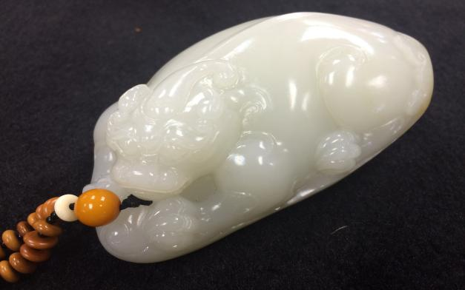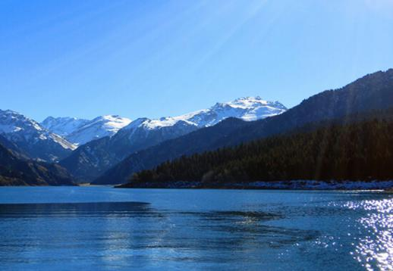

**第八天：乌鲁木齐/昌吉-温馨的家 今日送机**

**酒店：**温馨的家

**餐食：**早餐酒店内 中晚餐无

**行程：今天是散团日，我们江湖再见~**今天是解散日。这一天没有活动安排我们会根据大家的航班或火车情况来为大家安排送机服务，希望此次旅行能让大家尽兴而归，我们江湖再见，期待下一次相遇~

**疫情政策**

**疫情尚未完全结束，请做好个人防护~**《旅游法》规定对于因不可抗力因素（地震、水灾、旱灾、社会异常行为，战争、暴乱，具有突发性，无法全面预见疫情传染病等。）旅行社和组团式不承担民事责任，可以依法免责。因为疫情产生的损失，由客人自行承担。由于旅游目的地所在地区的疫情防控政策原因而造成旅游者旅游行程无法继续的，所产生的各项费用自行承担，旅行社均无任何费用可退于游客。（所有进店产品情况特殊，行程中断则所有费用均不退，游客要需补齐已经产生的房费，车费，餐费，导服，门票区间，疆内机票等等！）请务必配合当地防疫政策！

|  |
| --- |
| 以上行程为参考行程，准确行程以出发前接受到的出团通知书为准，行程的前后顺序导游会根据行程时间，旅行中路况以及当地情况调整前后顺序，行程内容和接待标准保持不变...... |
| **服务标准** |
| 【交通】：新疆旅行中使用手续齐全的正规车辆，16人及以上安排2+1航空座椅空调旅游车；16人以下根据人数配相关车型，26座以下车型无行李箱；独库段安排7座商务车（每车6人）；接送飞机均安排其他车辆接送机；  【住宿】：合计入住7晚酒店住宿，其中：5晚舒适型酒店按照四星设施标准建造未挂牌，升级2晚携程官网四钻酒店，酒店内不提供三人间或者加床;  **特别提醒：房费均按双人标准间核算，如产生单人，则无法拼住，请自补单房差入住酒店；**  【用餐】：含7早8正，团队餐不用餐不退费，酒店含早，团餐或特色风味餐，十人一桌，如人数不足十人，将根据实际人数酌情安排用餐；  **特别提醒：旅行沿线受地域限制，餐饮质量有限且个别餐为路餐特色抓饭或拌面，请游客提前做好心理准备，不吃不退；另途中用餐时间难于掌握可能用餐时间会较早或较迟，请游客提前自备零食，异地旅游用餐较易引起水土不服，请自备常用药。**  【门票】：行程内景点所含门票为景区大门票：那拉提景区门票（门票+中心景区区间车），喀拉峻大草原票+区间、赛里木湖门票（门票+区间车），天山天池风景区（门票+区间车）、火焰山门票、坎儿井门票；在游客有闲暇之余，我社导游无偿带您领略新疆美景【薰衣草庄园】此景点无门票，在时间允许情况下，可以免费带游客拍照参观约60分！更好的体验新疆之美景！赠送景点因客观原因无法参观则不退任何费用，现场签订无法参观证明，每位游客签字证明！**报价已为旅行社团队的折扣价，故行程景点门票对所有证件（学生证、教师证、军官证、老年证、残疾证等证件）均不在享受任何优惠政策，其优惠价格不予退还（赠送景点自愿放弃费用不退）敬请谅解；**  【导服】：当地优秀中文导游服务（如团队不足10人，当地司机提供“向导服务”，只负责吃饭和住宿，不负责其他的）；  **特别提醒：出团前一天，导游会在22:00前和您联系，请保持手机的畅通。**  【儿童】：2-12周岁儿童报价只含车费、半价餐费、不含其他门票以及区间车，不含床位费（早餐费用现付），如超高产生门票及其他费用由家长现付；小孩请携带户口薄本人页原件。  【保险】：含旅行社责任险，建议自行购买旅游意外险，参考保费10-50元/人，保额10-50万元；  【购物】：全程安排2购物店（景区内/酒店内/公共服务区内小摊以及购物商店均不属于行程内安排的购物店）；  【自费】：全程不安排自费加点（景区内娱乐项目均不属于自费加点，例如：天池游船、骑马、骑骆驼等类似的其他费用）； |
| **不含项目** |
| 1.旅游接待标准以外的所有费用；  2.自由活动期间的餐，交通以及其他费用；  3.旅游意外伤害险以及其他保险；  4.个人的一切消费（如洗衣费，电话费，自行购物，行李超额托运费，以及其他未提及的服务费）；  5.因旅游者违约，自身过错，自身疾病导致的人身财产损失而产生的额外费用；  6.因交通延误，因疫情原因取消行程，因战争，罢工，自然灾害等不可抗拒的因素而导致的额外费用；  7.行程中未标注的景点门票、区间车等费用；  8.酒店内儿童早餐费用以及儿童报价意外产生的其他费用；  9.行程中离团请补离团费3200/人； |
| **温馨提示** |
| 1.新疆是属于西北地区，经济较内地有所差别，所以吃住行较内地有所差异，敬请谅解；  2.新疆与内地差两小时，但全疆均使用北京时间作息；但新疆休息时间为晚上12：00左右，早上上班时间为10：00左右；  3.早晚温差较大，温差可在20度左右，晚上睡觉时应将空调开到适度，不要过凉，或睡觉时不盖棉被，造成身体不适。另外需要注意，如在天池过夜、那拉提牧场、游喀纳斯湖等须带外衣和毛衣等衣物；  4.因新疆地域辽阔，坐车时间较长，在很多情况下，须旅游者下车行走或亲自体验骑马、骑骆驼的乐趣。所以，一双合适的鞋显得尤为重要；  5.新疆气温虽较内地略低，但因新疆很多地区海拔较高，紫外线照射强烈。所以旅游者应准备充足有效的防晒品，同时配备清热、解渴、滋润的药物或冲剂，如夏桑菊冲剂等，以免一时难以承受过于干燥和酷热的气候。要是有晕车的旅客请自备晕车药；  6.在新疆旅游，因行程较长，气候差别较大，旅游者一时难以适应，可能会出现水土不服症状，旅游者应携带有关药物及一些常备药物，如创可贴、感冒药或治疗肠胃不适药物等；  7.新疆是水果之乡，到新疆吃水果是一大乐事，但千万不要在吃完水果后再喝热茶水，以免引起腹泻；  8.新疆的大部分地区购卖称重商品时的报价为公斤报价（南疆和田初外），所以购买称重商品时请落实报价是公斤价还是市斤，在巴扎（集市）购买旅游纪念品时，请在确定购买后再进行讨价还价。不严肃的讨价还价行为会招致卖方的不满。如果交易不成，也请注意文明礼貌。最好在购买前先请导游推荐一些购买场所，玉石等贵重物品最好在指定商场购买；  9.气候提示：夏季的新疆气温会比较炎热，但是进入山区会气温会比较低，请穿着防滑的鞋子前往，防晒霜、遮阳伞、帽子都是必备的防晒用具。无论在那里出行请随时两人结伴而行。  10.旅游提示：新疆地域辽阔，景点之间线路较长，故乘车时间较长，相对内地旅游比较辛苦，请游客做好心理准行程中安排很多游玩设施，需注意以下事项：钱包、手机、钥匙等随身物品交由同伴保管或自行保管好；游玩时请听从工作人员的安排，请勿擅自做主。  11.调整个人生物钟：因地理位置之故，新疆与内地存在两个小时差，一天的生活安排应比内地晚两个小时。初始有些不适应，要调节好自己的生物钟，以免出现其他不良反应。新疆通用北京时间，但是有部分少数民族仍惯用“新疆时间”。询问时间时要问清这一点，以免在时间上出差错，影响行程； |
| **旅游须知** |
| 1.新疆地域广阔，不可复制的景点、活动较多，行万里路，为不留遗憾，我社将特色景点及活动作为推荐自费项目罗列。客人可根据兴趣及自身条件自愿自选参加。同车游客有50%以上同意参加行程内推荐的自费项目，并经客人签字同意，导游方可陪同大部分游客前往。个别如因（已参加过、条件限制、不感兴趣等原因）不参加的，经客人同意签字由导游妥善安排休息或自由活动。在休息点或景点门口按约定时间等候其它客人。  2.在旅游行程中，因不可抗力危及旅游者人身、财产安全，或者非旅行社责任造成的意外情形，旅行社不得不调整或者变更旅游合同约定的行程安排时，旅行社会事前向旅游者作出说明；确因客观情况无法在事前说明的，在事后作出说明。赠送的项目因天气或其它不可预计的原因不能前往或是个人自身原因无法参加的不做等价更换，不退任何费用。  3.我社有对行程顺序、时间进行适当调整的权利，但不减少景点。因人力不可抗拒的因素（如天气变化、自然灾害、航班、火车、轮船延误取消交通及航空管制等）造成行程时间延长或缩减，旅行社可视情况变更或取消行程，超出原定费用部分由旅游者承担。  4.出行前请检查购买飞机票及火车票所使用的身份证件是否在有效期内，若因自身原因造成不能成行由旅游者自行承担责任。  5.如果您对接待持有异议并有投诉意向，请于第一时间告知我公司人员，争取能及时解决您的问题；同时，意见反馈表作为我公司处理投诉的重要依据，请务必认真填写并真实体现您的宝贵意见。 |
| **旅游产品关于车辆和保险告知** |
| 1.该产品为散拼团，凡涉及到接送服务的一般为小型车；  2.旅游行程中车辆为空调旅游车，保证每人一个正座；  3.我社已投保旅行社责任险，强烈建议游客购买旅游意外伤害险；  4.在行程中标为自由活动期间，旅行社不提供车辆服务。 |
| **自愿购物协议说明：** |
| 尊敬的 VIP 集团客户、VIP 贵宾客户：女士/先生：  您好！欢迎您选择（）旅游产品，很高兴能为您竭诚服务，请您在选择产品时，认真、仔细确认相关行程标准、产品名称。  为保证操作的严谨性、准确性，为了您的旅途愉快以及维护您的合法权益，且不给您带来不必要麻烦及损失，同时为了保证您在中国丝绸之路上度过一个愉快的假期，我们将您所参加游览行程涉及到的景区景点内的购物况为您做一个详细告知。 对旅游行程单（我公司专用旅游行程表）中约定的自由活动期间的行程安排，旅行社应提前告知旅游者，保证游客的知情权， 并经双方协商一致，作为包价旅游合同的组成部分。以下自费项目为提前告知您，属自愿、自费并提前知晓的活动项目，当地  导游及旅行社不会强买、强卖更不会强迫消费，这是您的自由，也是您的合法权益，具体明细如下：  **一、购物店安排告知：**  1．您选择的旅游产品，行程为您安排以下购物店，具体如下：购物店名称   |  |  |  | | --- | --- | --- | | 五选二 | 乌鲁木齐 | 游览时间 | | 盛世玉都 | 120分钟 | | 丝路传奇 | 120分钟 | | 龙翔博物馆 | 120分钟 | | 百石缘玉器博物馆 | 120分钟 | | 国石玉器/天马 | 120分钟 |   2．各景区、酒店以及公路服务区内均有商品销售，不属于行程内购物店范畴；  3．此行程中涉及的购物店以及购物店相关商品，请客人谨慎购买，客人在购物店购买商品时，请根据个  人需要及喜好理性消费，绝不强迫购物；售出商品请客人自行保管好发票及购物小票，作为今后退换货品的唯一凭证，我社将依据相关法律配合客人换货品，游客在上述购物店中为自愿购物，所购商品非质量问题一律不予退还；  4．非在本协议内商场商店内购买的商品，我社不提供退换货的协助工作，敬请谅解。  二：附则：此协议作为旅游合同的补充，作为包价旅游合同的组成部分，与旅游合同具同等法律效力，旅游者对此安排无任何  异议。  三：声明：本人为年满 18 周岁公民，具有正常的民事行为能力（已详细阅读以上内容，对以上内容组团社已详细说明），本人自愿在自由活动期间，跟随导游前往上述自费旅游景点以及购物店，对于所有上述自费旅游项目的详细情况以及有可能发生的潜在风险均已了解，其余详尽事宜，已在上述说明中阐述，本人完全明白，对此毫无异议。（请出行的每位游客均签字）  **旅游者本人（盖章或者签字）：**  **组团社旅行社（盖章）：**  **谢谢您阅读并签署本产品旅游补充协议、告知书，您的完美旅程即将开始，祝您旅途愉快！** |